投标疑问

装饰装修部分

- B级区建议采用耐VHP的PVDF涂层的彩钢板。
回复： 按挂网20230922版-湖北天圣药业易短缺药品呋塞米注射液智能化工厂建设项目净化工程-URS为准
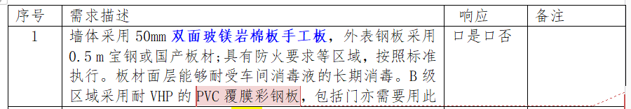
2、建议改为预埋中字铝大梁
回复：按挂网20230922版-湖北天圣药业易短缺药品呋塞米注射液智能化工厂建设项目净化工程-URS为准
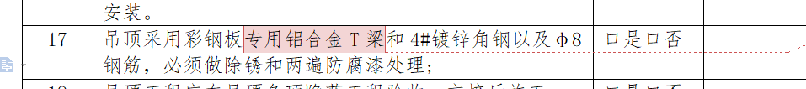
- 门扇厚度为50mm，B级区门建议采用PVDF涂层彩钢板。
回复： 按挂网20230922版-湖北天圣药业易短缺药品呋塞米注射液智能化工厂建设项目净化工程-URS为准
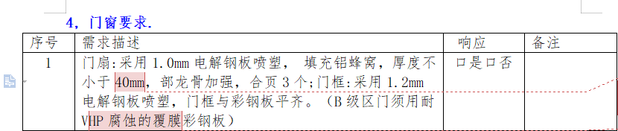
- 平安门厚度多少？
回复：详设计图纸及说明
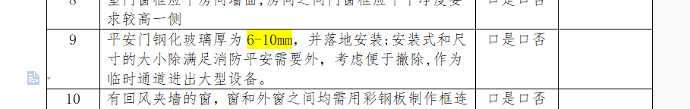
- 环氧自流平厚度为2mm还是3mm。
回复：3mm
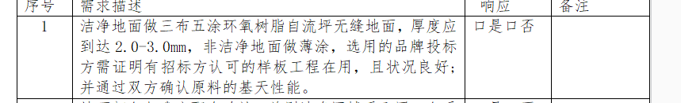
6、标4中环氧自流平地面是否按照标1中环氧地面要求进行报价？
回复：环氧地坪按标4进行
7、总更间指一楼更衣还是二楼更衣，是否都需要加排风系统？
回复：加。详图纸
8、VHP传递窗是否在报价范围内？
回复：是
9、走廊彩钢板是否加防撞护板？
回复：是，按图纸
- 二层外围走廊土建墙上是否包彩钢板？
回复：是
- 乳胶漆施工是否在范围内？
回复：是

电气部分

- 图纸中照明插座配管为SC管，一般施工中采用套接紧定式镀锌钢管JDG管，请问照明插座配管是否可以采用JDG管？
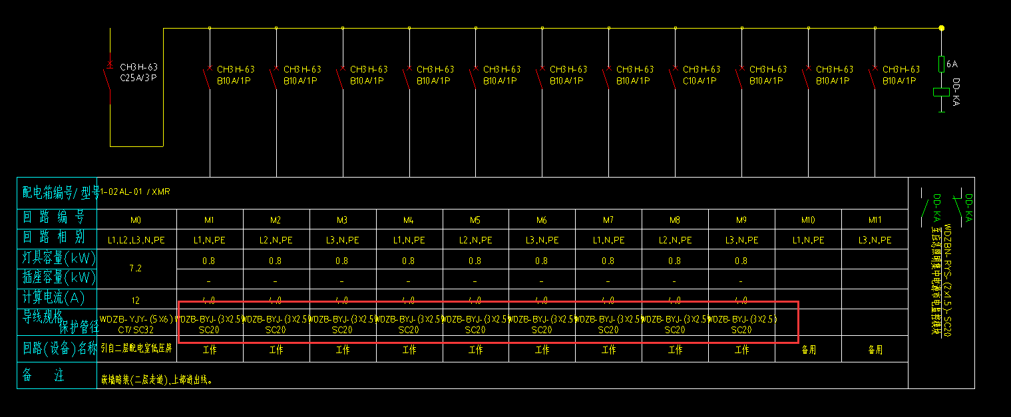
回复：按设计图纸要求
- 请问配电室内配电柜的采购安装是否在报价范围内？
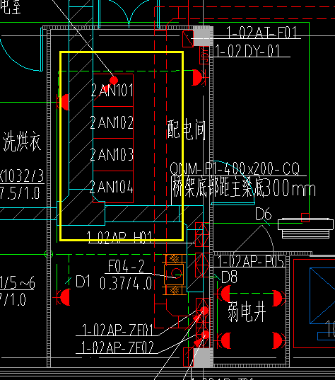
回复：是
- 请问消防专用配电箱及进出电缆、配管的采购安装是否在净化施工范围内？
回复：是
- 请问消防专用配电箱的供电配电柜（1-02AP-ZF01、1-02AP-ZF02）的采购安装及其进线电缆配管的采购安装是否在净化施工范围内？
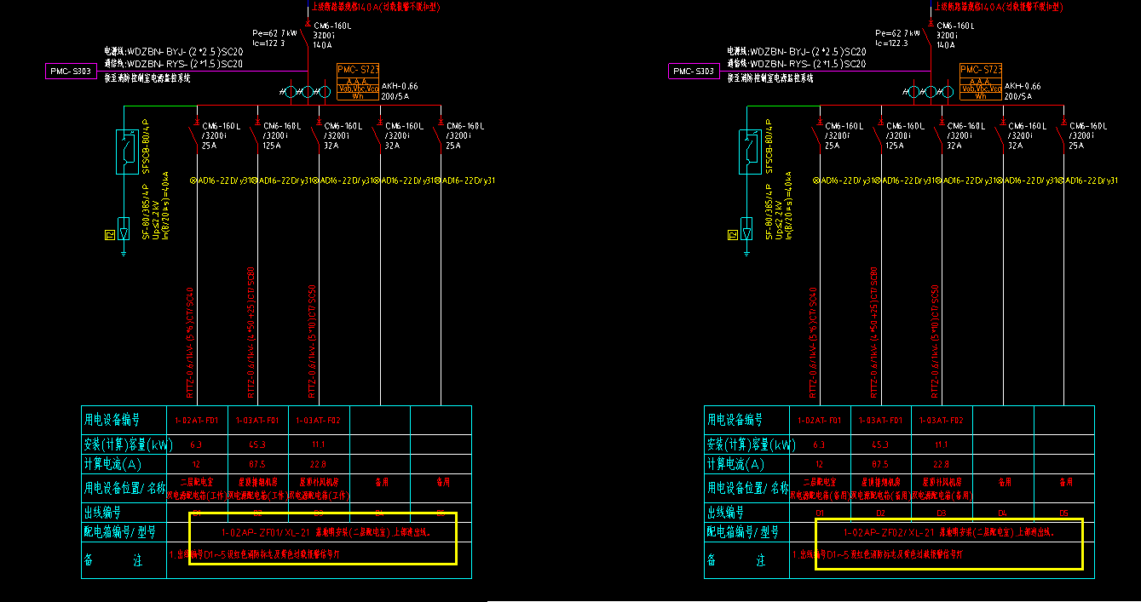
回复：是

管道部分
- 空调冷冻水系统图纸中为下接一层冷冻水机房，可否提供具体的管道走向图和具体的冷冻站的位置？
回复： 见其它回复
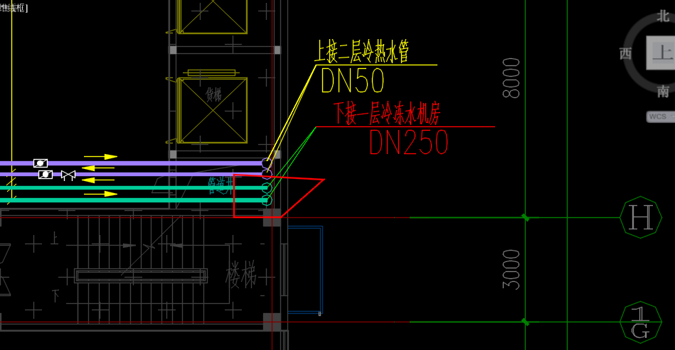
- 给排水图纸中的排水系统和给水系统是否包含在第三标段工艺管道中，若在一层埋地部分的管道是否需要我方施工？请明确。
回复：除消火栓系统及喷淋系统管道
- 热力管道图纸的管道（蒸汽系统、蒸汽凝结水系统、给水系统、软化水系统等）是否包含在第三标段工艺管道中，若在换热机组、全自动钠离子交换器等设备是否需要采购安装？请明确。
回复：是。换热机组、全自动钠离子交换器等设备采购安装属净化标段
- 空调冷冻水系统和空调热水系统包含在报价范围内，请问是包含在第一标段中还是第三标段中？请明确。
回复：第一标段中
- URS中描述如下“其他阀门品牌选用盖米、宝德、富士金等品牌”，这几个品牌为洁净阀门的品牌，我方建议采用远大、郑高、沪工等碳钢阀门的品牌。
回复：按URS要求提供
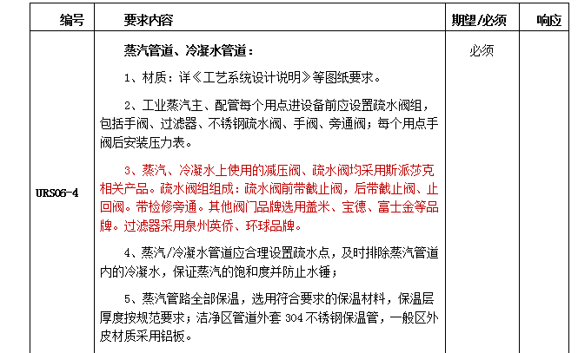

山东中大净化工程有限公司
2023年9月23日

